SPIJSVERTERING VAN DE KOE

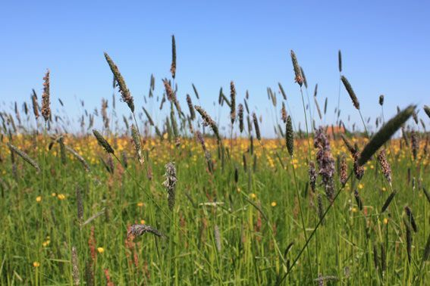
Gras met meer lignine wordt moeilijker verteerbaar voor melkkoeien.
Runderen eten van nature grassen en kruiden. Zij zetten deze planten om in totaal andere producten: vlees, botten, organen en natuurlijk melk. Mensen kunnen dit niet. Planten bevatten namelijk veel celwanden. Celwanden zijn dik en moeilijk afbreekbaar. Celwanden bevatten cellulose, hemicellulose, pectine en bij volgroeide platen ook lignine. De voedingsstoffen zijn daardoor voor mensen moeilijk bereikbaar. Bij koeien werkt de vertering dan ook op een andere manier dan bij de mens. Melkkoeien hebben zich volledig gespecialiseerd in het afbreken van celwanden. Een koe besteedt veel tijd aan het herkauwen van het voer. Het verteringsstelsel is daarnaast uitgebreid met drie voormagen: pens, netmaag en boekmaag.
Voor de afbraak van de celwanden is de pens erg belangrijk. In de pens leven miljarden micro-organismen en eencelligen. Deze micro-organismen breken de celwanden van de koe
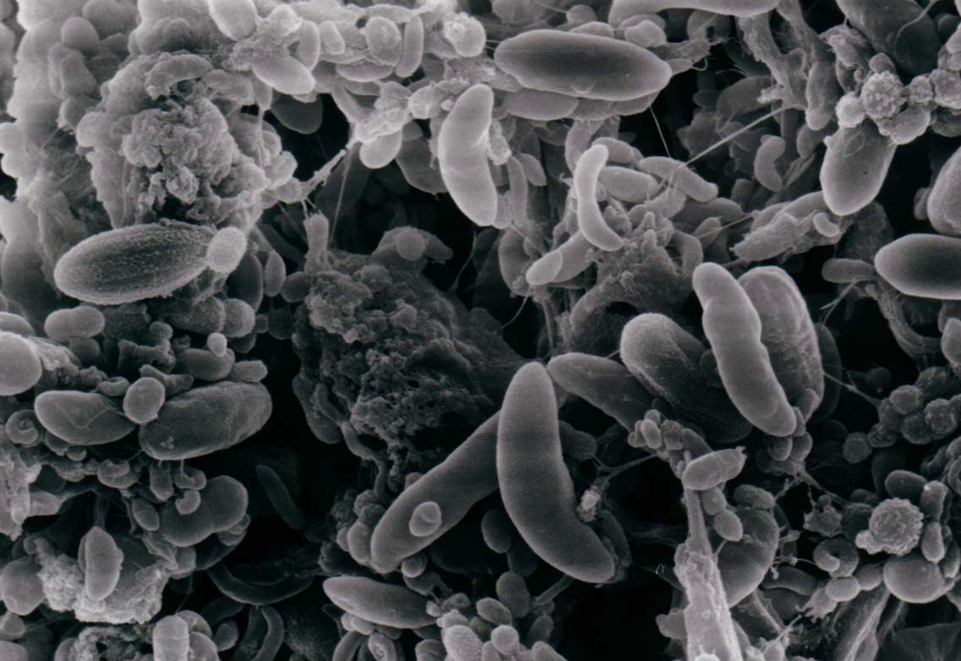
Micro-organismen in de pens
af. Naast de extra voormagen heeft de koe een veel langer verteringskanaal dan de mens. De dunne darm van een koe is ruim 40 meter lang, terwijl de mens een dunne darm heeft van ongeveer 7 meter.
De bek van de koe is perfect gereedschap om te grazen en flink te kauwen. De lange flexibele tong is ideaal voor
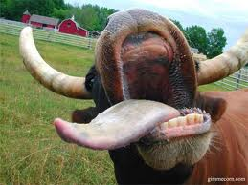
Lange flexibele tong

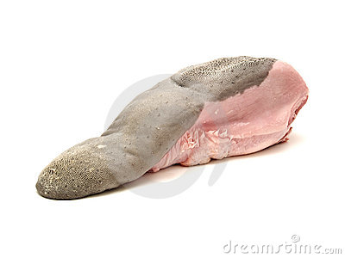
Tong van een koe
het vastpakken van het gras. De vooruitstaande tanden in de onderkaak snijden het gras kort bij de grond los. Verder naar achteren in de bek liggen brede kiezen. De koe maakt zijwaartse bewegingen met de onderkaak en vermalen met de kiezen het voer tot kleine stukjes.
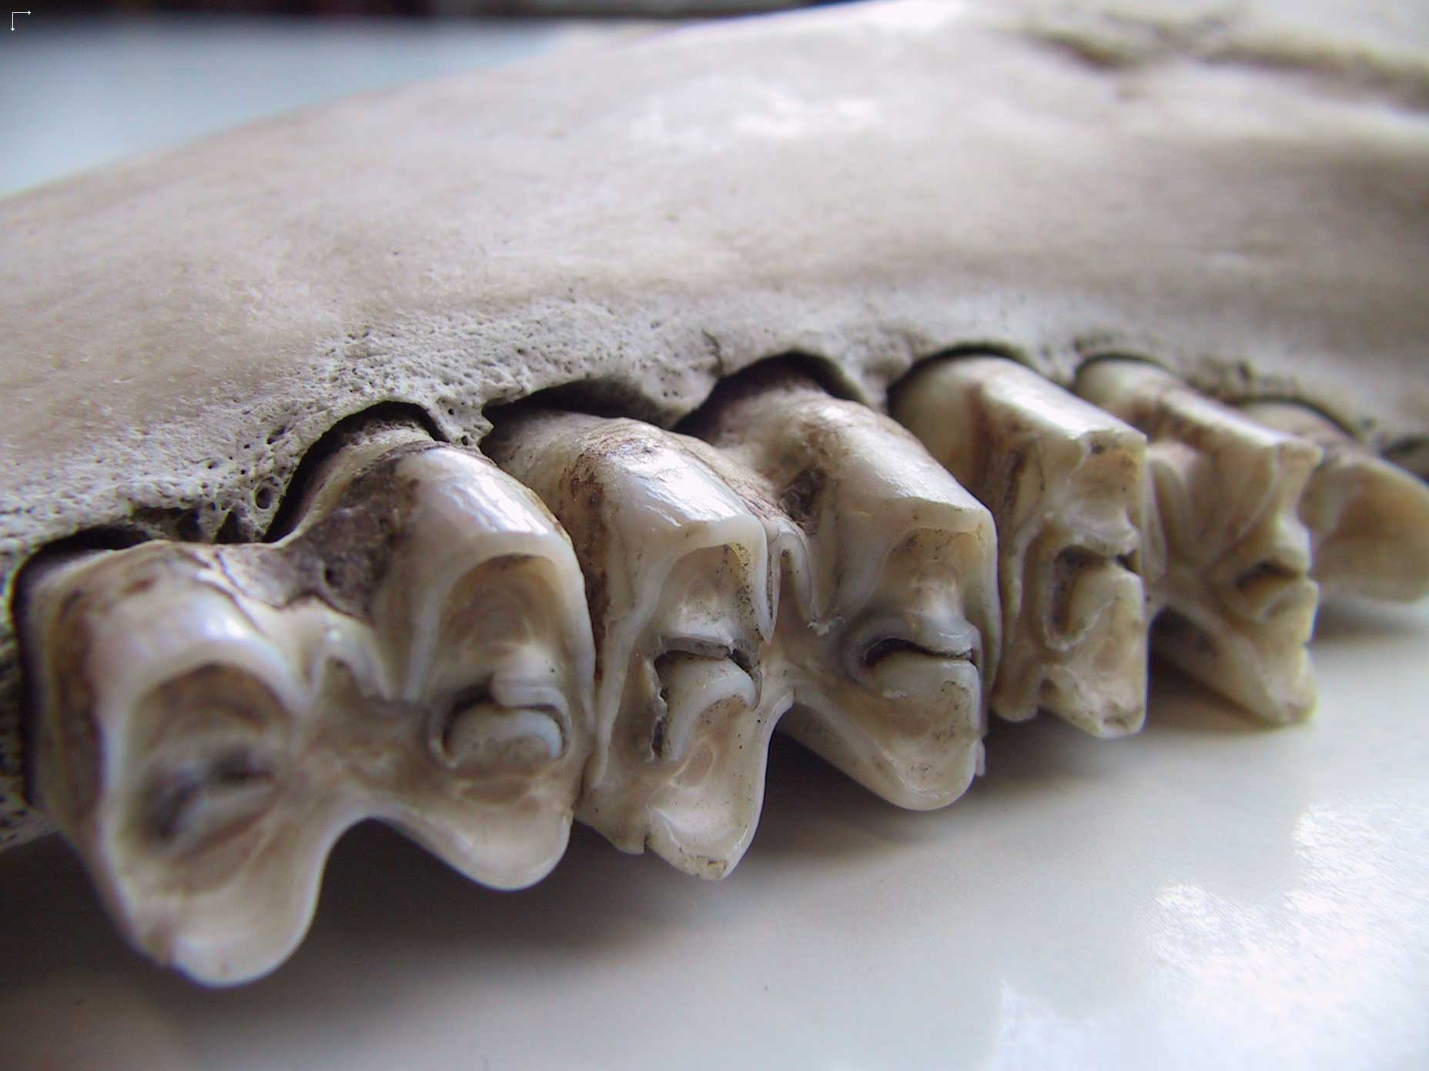
Kiezen koe
Tijdens het kauwen en het herkauwen van het voer komt veel speeksel van de speekselklieren vrij. Vooral ruwvoer vereist veel kauwen. Het kauwen stimuleert de speekselproductie. Bij het kauwen van granen en krachtvoer komt weinig speeksel vrij. Afhankelijk van de hoeveelheid ruwvoer en de voeropname, produceert een koe tussen 200 en 300 liter speeksel per dag. Het speeksel wordt gemaakt door vier paar speekselklieren, alle gelegen in de mondholte. Het speeksel maakt het voer vochtig, zodat de koe het voer gemakkelijk kan doorslikken.
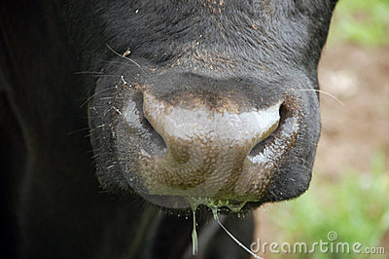
Speekselende koe
Het speeksel heeft ook nog belangrijke functies in de pens. Het speeksel bevat namelijk natriumbicarbonaat. Dit is een stof die de gevormde vetzuren in de pens gedeeltelijk neutraliseert. De pens wordt op deze manier niet te zuur. Het speeksel werkt dus als een buffer in de pens. Daarnaast bevat speeksel ureum. Het ureum kan in pens door de microben als stikstofbron worden gebruikt. Hieruit kan microbieel eiwit gevormd worden. Microbieel eiwit bestaat eigenlijk gewoon uit de micro-organismen. Ten slotte onderdrukt speeksel de vorming van schuim. Het risico op zwelling in de pens vermindert hierdoor.
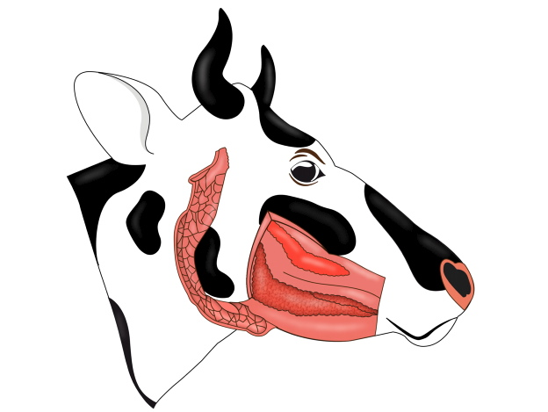
Afhankelijk van de hoeveelheid ruwvoer en de voeropname, produceren de speekselklieren tussen 200 en 300 liter speeksel per dag. Het speeksel wordt gemaakt door 4 paar speekselklieren. Het speeksel zorgt ervoor dat het voer vochtig wordt gemaakt, waardoor het makkelijk door te slikken is. Het speeksel heeft ook verschillende belangrijk functies in de pens
Slokdarm
Als je een herkauwende koe goed bekijkt, kun je de voedselbrok bij het slikken en oprispen in de hals volgen. Je ziet zo de slokdarm in werking. Na het doorslikken wordt de voedselbrok met peristaltiek door de slokdarm naar de voormagen geduwd. Peristaltiek is een golfachtige beweging die ontstaat doordat spieren van de darm op verschillende tijden samentrekken en ontspannen. Vergelijk dit met als je zelf moet overgeven. Bij het herkauwen zorgt de peristaltiek van de slokdarm ervoor dat de bolus (bal voedselbrij) uit de netmaag naar de bek wordt geduwd. Een klep in het strottenhoofd sluit de luchtpijp af op het moment dat de koe slikt of oprispt, anders kan de koe stikken.

Pens
De pens is de grootste van de drie voormagen van de koe. De inhoud van de pens kan wel ruim 100 liter zijn.
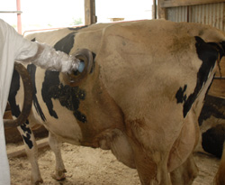
Door middel van pensfistel kan
Men onderzoeken wat er in de pens gebeurd

Dankzij de opslagcapaciteit van de pens kunnen koeien grote hoeveelheden gras eten. Later kunnen ze dit op een veilige plek herkauwen. Het gewicht van de pens met voedselbrij is
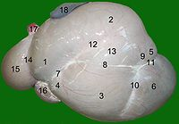
Buitenzijde pens
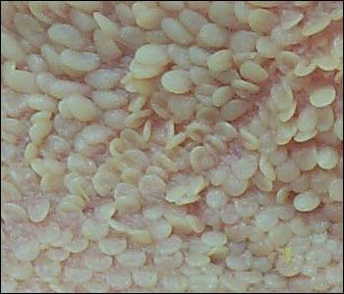
Binnenzijde pens
ongeveer 25% van het totale lichaamsgewicht van de pens van de koe.
Plooien verdelen de pens in kamertjes. De omvang en de plooien in de pens vertragen de doorgang van de voedselbrij door het verteringskanaal. De vertraging geeft micro-organismen de kans om zich in de pens op de voerdeeltjes te nestelen en het voedsel voor te verteren.
Spieren in de wand van de pens zorgen voor continue menging van voer, pensvloeistof en micro-organismen. Het doorgeslikt voer komt zo in aanraking met de micro-
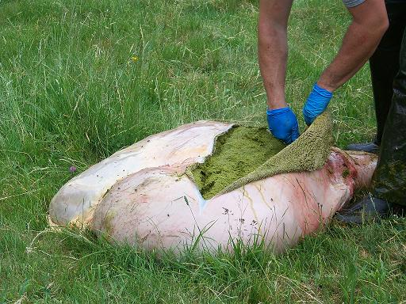
Binnenzijde van de pens wordt bekeken
organismen. Je kunt de pensbewegingen voelen als je je vuist in de hongergroeve plaatst. Normaal heeft een koe 10 tot 15 pensbewegingen per 5 minuten. In de penswand zitten zenuwcellen die de vulling van de pens meten en doorgeven aan de hersenen. Dit zorgt ervoor dat de koe gaat herkauwen.
De oppervlakte van de penswand heeft een soort eeltlaag en is vergroot door kleine uitstulpingen, de penspapillen. Door de penspapillen wordt binnenzijde van de pens sterk in oppervlakte vergroot. Een plat vlak heeft namelijk een kleiner oppervlakte dan een sterk golvend oppervlak. Door deze oppervlaktevergroting kan de penswand, ondanks de eeltlaag, stoffen absorberen (opnemen) die tijdens fermentatie (vertering door micro-organismen) ontstaan. Dit zijn de zogenaamde vluchtige vetzuren en ammoniak. Hier wordt later op terug gekomen. De hoeveelheid en vorm van de penspapillen is afhankelijk van de voersamenstelling.
Netmaag

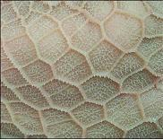
Binnenzijde netmaag
De netmaag en pens vormen eigenlijk één ruimte. Ze hebben echter verschillende functies. De netmaag wordt zo genoemd omdat de wand van deze voormaag op een (vis)net lijkt. In de netmaag liggen zowel de ingang van de slokdarm en de uitgang naar de boekmaag. Het doorgeslikte voer gaat door de slokdarm en komt vervolgens via de netmaag in de pens terecht.
Door zich te ontspannen zuigt de netmaag kleine voerdeeltjes uit de pensvloeistof aan. Bij het weer samentrekken van de netmaag worden deze voerdeeltjes via de boekmaagopening afgevoerd. Ook wordt een deel van de voerdeeltjes opnieuw over de voedselbrij in de pens gegoten.
De netmaag speelt ook een rol bij het herkauwen. Om het herkauwen mogelijk te maken maakt de netmaag van het grofvezelig materiaal een bal. De netmaag duwt deze bal de slokdarm in. De slokdarm duwt de bal voedselbrij vervolgens naar de bek.
Ten slotte is de netmaag betrokken bij het opboeren van gassen uit de pens.
Boekmaag
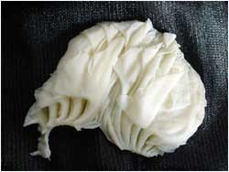
Boekmaag
De boekmaag is de derde voormaag van de koe. Bij een volwassen koe heeft de boekmaag een grootte van een basketbal. De boekmaag ligt rechtsvoor in de koe, tegen de pens aan en net boven de lebmaag. In de boekmaag is een groot aantal ‘bladen’ in de lengterichting aanwezig. De naam boekmaag is hier ook van afgeleid. De boekmaag heeft door deze bladen een sterk vergroot binnenoppervlakte (4 tot 5 m²). Dit oppervlak wordt gebruikt voor de opname van water, vluchtige vetzuren en mineralen zoals magnesium (Mg), kalium (K) en natrium (Na). De boekmaag knijpt het gedeeltelijk verteerde voer met penssap en pensmicroben tussen de bladen uit en vervoert het verder naar de lebmaag. Grotere voerresten worden niet doorgelaten door de boekmaag. Deze voerresten gaan terug naar de netmaag en pens. Zo worden de dikke en de dunne fractie (delen) in de boekmaag van elkaar gescheiden.
Lebmaag
De lebmaag is de eigenlijke maag van de koe. Deze maag is vergelijkbaar met de maag van de mens. De lebmaag ligt in het midden van de onderzijde van de koe. Het volume van de lebmaag is 15 tot 20 liter. De hoofdfunctie van de lebmaag is het afbreken van eiwit en het doden van de micro-organismen die uit de pens komen. Dit afbreken en doden gebeurd door de maagsappen. Deze maagsappen worden in de wand van de lebmaag geproduceerd.
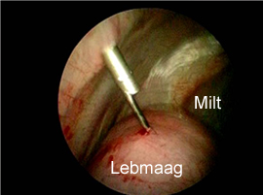
Zicht op lebmaag door een kijkoperatie
Het maagsap bevat zoutzuur dat een lage pH-waarde (zuurgraad) geeft en daardoor bacteriedodend werkt. De pH-waarde in de lebmaag ligt tussen de 2 en de 3. Het maagsap bevat ook een eiwitafbrekend enzym (pepsine) dat grotere eiwitketens (reeksen van eiwitten) afbreekt tot kleinere ketens. Dit is de eerste stap in de vertering van eiwitten.
Dunne darm
De dunne darm is het deel van het verteringsstelsel tussen de lebmaag en de dikke darm. De dunne darm van de koe is erg lang, ruim
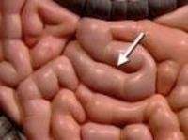
Deel van de dunne darm

40 meter. De dunne darm ligt rechts tegen de pens opgerold in de buikholte. De darmwand is sterk geplooid. Naast deze plooien heeft de wand kleine uitstulpingen (villi), die zelf ook weer kleine uitstulpingen hebben (microvilli). Door de lengte, de plooien en de uitstulpingen is de totale
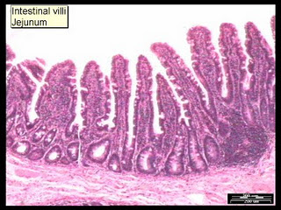
Microvilli
werkzame oppervlakte van de dunne darm heel erg vergroot. Dit oppervlak wordt gebruikt voor de vertering en opname van voedingsstoffen.
In het eerste gedeelte van de dunne darm (ook wel de twaalfvingerige darm of duodenum genoemd) komt de afvoer van de galblaas en alvleesklier uit. Gal is erg belangrijk bij de vertering van vet. Het sap van de alvleesklier bevat natriumbicarbonaat dat de pH in de dunne darm verhoogt. Ook bevat het sap enzymen. Samen met de enzymen in het sap uit de darmwand zorgen deze voor de vertering van eiwitten, koolhydraten en vetten. De dunne darm neemt vervolgens de vrijgekomen nutriënten op via de darmvilli.
Alvleesklier
De alvleesklier (ook pancreas genoemd) produceert sap dat helpt bij de vertering in de dunne darm. Het sap bevat drie soorten enzymen:
- Trypsine wat eiwitketens splitst.
- Amylase wat zetmeel splitst in maltose (een suiker bestaande uit twee glucose-eenheden).
- Lipase wat vet afbreekt tot vetzuren en glycerol.
Naast de drie enzymen produceert de alvleesklier ook het hormoon insuline. Insuline speelt een belangrijke rol bij de opname van voedingsstoffen. Een voorbeeld van de rol van insuline is de opname van glucose vanuit het bloed in de lichaamscellen van de koe.
Lever en galblaas
De lever en de galblaas liggen in de rechterbovenzijde van koe, ter hoogte van de achterste ribben. De lever heeft veel verschillende
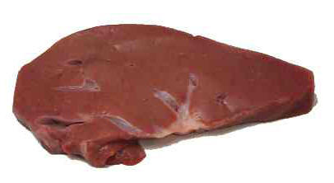
Lever
functies, waaronder de productie van gal. Gal verdeelt het vet in het voedsel in kleine druppeltjes. Daar de vele druppeltjes ontstaat een groter oppervlak, waardoor de vertering door de enzymen sneller verloopt.
Gal bevat onder andere water, galzouten en cholesterol. De aangemaakte gal wordt tijdelijk opgeslagen in de galblaas. De galblaas heeft een wateronttrekkende werking op de gal. De gal dikt daardoor in en krijgt een typische groene kleur.
De gal in de galblaas wordt in het eerste gedeelte van de dunne darm (duodenum) via de galgang afgegeven.
Dikke darm
De dikke darm is het laatste gedeelte van het verteringsstelsel waar nog afbraak en opname van voedingsstoffen plaats vindt. Het grootste deel van de dikke darm ligt bovenin de buikholte van de koe en bestaat uit de blinde darm (caecum), het colon
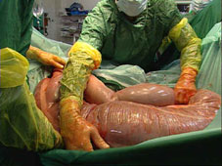
Dikke darm
en de endeldarm (rectum).
De onverteerde resten uit de dunne darm worden, net zoals in de pens, afgebroken door micro-organismen. Deze afbraak vindt vooral plaats in de blinde darm. Bij dit proces komen onder andere vluchtige vetzuren vrij die via de darmwand worden opgenomen. In de dikke darm wordt veel water opgenomen. Hoe langer de onverteerde resten in de dikke darm verblijven, hoe meer water uit de voerresten gehaald wordt. De mest wordt hierdoor steeds dikker.
In de dikke darm worden vitaminen en mineralen opgenomen.
De dikke darm eindigt in de endeldarm. In de endeldarm vindt de vorming van mest plaats en daar wordt de mest ook tijdelijk opgeslagen. Aan het einde van de endeldarm zit een kringspier. Als deze spier zich ontspant, verlaat de mest het lichaam via de anus.
De mest bevat naast de onverteerde voerresten ook darmslijm, darmcellen en microben uit de dikke darm.
Het scoren van de mest is een mooi hulpmiddel om na te gaan hoe goed het voer wordt verteerd, of de wateropname voldoende is en of het rantsoen de juiste verhoudingen aan voedingsstoffen heeft.

